**BÁO BÀI TUẦN 23**

|  |  |  |  |
| --- | --- | --- | --- |
| **NGÀY DẠY** | **TIẾT** | **MÔN HỌC** | **TÊN BÀI DẠY** |
| **Thứ hai** | 111 | Toán | Xăng- ti- mét khối; Đề- xi- mét khối |
| 45 | Tập đọc | Phân xử tài tình |
| 45 | Khoa học | Sử dụng năng lượng điện |
| **Thứ ba** | 112 | Toán | Mét khối |
| 23 | Chính tả | Cao Bằng |
| 45 | LTVC | Luyện tập Nối các vế câu ghép bằng quan hệ từ |
| 23 | Lịch sử | Nhà máy hiện đại đầu tiên của nước ta |
| **Thứ tư** | 113 | Toán | Luyện tập |
| 23 | Kể chuyện | Kể chuyện đã nghe đã dọc |
| 46 | Tập đọc | Chú đi tuần |
| 46 | Khoa học | Lắp mạch điện đơn giản |
| **Thứ năm** | 114 | Toán | Thể tích hình hộp chữ nhật |
| 23 | Địa lí | Một số nước Châu Âu |
| 45 | TLV | Lập chương trình hoạt động |
| **Thứ sáu** | 115 | Toán | Thể tích hình lập phương |
| 46 | LT VC | Nối các vế câu ghép bằng quan hệ từ |
| 46 | TLV | Trả bài văn kể chuyện |

**THỨ HAI**

MÔN TOÁN

**BÀI : XĂNG-TI-MÉT KHỐI. ĐỀ-XI-MÉT KHỐI**

(Sách giáo khoa trang 116,117)

**I.BÀI MỚI**

[**Lý thuyết về xăng-ti-mét khối, đề-xi-mét khối**](https://loigiaihay.com/ly-thuyet-ve-xang-ti-met-khoi-de-xi-met-khoi-c109a14761.html)

Để đo thể tích người ta có thể dùng những đơn vị:*xăng-ti-mét khối, đề-xi-mét khối.*

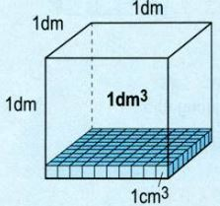

a) *Xăng-ti-mét khối* là thể tích của hình lập phương có cạnh dài 1cm.

    Xăng-ti-mét khổi viết tắt là cm3.

b) *Đề-xi-mét khối* là thể tích của hình lập phương có cạnh dài 1dm.

    Đề-xi-mét khối viết tắt là dm3.

c) Hình lập phương cạnh 1dm gồm: 10 × 10 × 10 = 1000 hình lập phương cạnh 1cm. Ta có:

**1dm3 = 1000cm3**

**II.BÀI TẬP**

**Bài 1 trang 116 SGK Toán 5.**

**Đề bài**

Viết vào ô trống (theo mẫu):

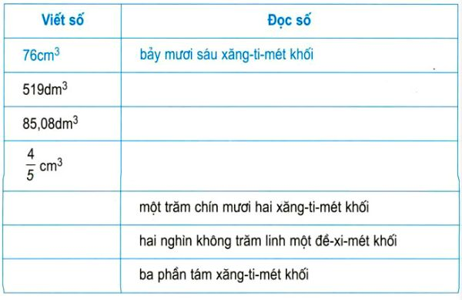

HưỚNG dẫn giải

Để đọc (hoặc viết) các số đo thể tích ta đọc (hoặc viết) số đo trước rồi đọc (hoặc viết) tên đơn vị đo thể tích.

**(Học sinh điền trực tiếp vào bảng trên)**

**Bài 2a trang 117 SGK Toán 5.**

**Đề bài**

Viết số thích hợp vào chỗ trống:

a) 1dm3 = ....cm3                                            375dm3  = ....cm3

5,8dm3 = ....cm3                                             4545 dm3= .....cm3

**Hướng dẫn giải**

Áp dụng cách đổi : 1dm3 = 1000cm3

**Tập đọc**

**Phân xử tài tình**

Em đọc bài nhiều lần và phần chú giải rồi trả lời câu hỏi 1,2,3,4 **(trang 47 sgk Tiếng Việt 5)**

**Nội dung chính:**

Bài đọc là câu chuyện về một vị quan thông minh, xử án giỏi và rất công bằng. Ông tìm ra người phụ nữ định lừa đảo để lấy miếng vải, tìm ra chú tiểu ăn trộm tiền của chùa. Ông đã giữ gìn sự công bằng cho cuộc sống.

**KHOA HỌC**

**BÀI: SỬ DỤNG NĂNG LƯỢNG ĐIỆN**

I. **Yêu cầu cần thực hiện:**

Các em đọc bài " Sử dụng năng lượng điện” sách giáo khoa trang 92- 93 và trả lời câu hỏi sau:

* Câu hỏi:

1. Em hãy kể tên sử dụng điện mà em biết?

2.Năng lượng điện mà các đồ dùng điện sử dụng được lấy ra từ đâu ?

3.Em hãy nêu nguồn điện sử dụng và tác dụng của dòng diện trong các đồ vật sau: Bóng điện, bàn ủi, ti vi, tủ lạnh, đèn pin, quạt máy, ....?

**II. Nội dung bài học:**

Qua phần tìm hiểu và trả lời các câu hỏi trên, chúng ta rút ra được nội dung bài học.

* Bài học:Điện đóng vai trò quan trọng trong đời sống hàng ngày của chúng ta. Điện được sử dụng để chiếu sáng, sưởi ấm, làm lạnh, truyển tin,...Chúng ta dùng điện trong học tập, lao động sản xuất, vui chơi giải trí, sinh hoạt hằng ngày,....

Các em cố gắng học thuộc nội dung bài học nhé!

**THỨ BA**

**BÀI : MÉT KHỐI**

(Sách giáo khoa trang 117,118)

**I.BÀI MỚI**

[**Lý thuyết về mét khối**](https://loigiaihay.com/ly-thuyet-ve-met-khoi-c109a14764.html)

**a) Mét khối**

Để đo thể tích người ta còn dùng đơn vị *mét khối*.

***•*** Mét khối là thể tích của hình lập phương có cạnh dài 1m.

   Mét khối viết tắt là m3 .

***•*** Hình lập phương cạnh 1m gồm 1000 hình lập phương cạnh 1dm.

   Ta có: **1m3 = 1000dm3**

**1m3 = 1 000 000cm3**(= 100 × 100 × 100)

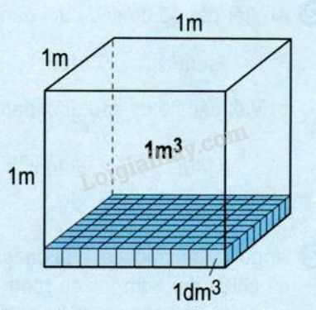

**b) Nhận xét:**

***•***Mỗi đơn vị đo thể tích gấp 1000 lần đơn vị bé hơn tiếp liền.

***•*** Mỗi đơn vị đo thể tích bằng 1100011000 đơn vị lớn hơn tiếp liền.

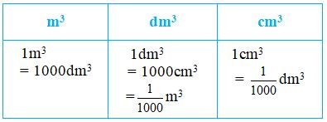

**II.BÀI TẬP**

**Bài 1 trang 118 SGK Toán 5.**

**Đề bài**

a) Đọc các số đo sau:

15m3………………………………………………………...

  205m3:………………………………………………………

m3:………………………………………… …………

0,911m3:……………………………………………………….

b) Viết các số đo thể tích:

Bảy nghìn hai trăm mét khối:………………………………………………

 Bốn trăm mét khối:………………………………………………………….

Một phần tám mét khối:…………………………………………………………. Không phẩy không năm mét khối:………………………………………………….

Hướng dẫn giải

Để đọc (hoặc viết) các số đo diện tích ta đọc (hoặc viết) số đo thể tích trước rồi đọc (hoặc viết) tên đơn vị đo thể tích sau.

**(Học sinh điền trực tiếp vào chỗ chấm)**

**Bài 2 trang 118 SGK Toán 5.**

**Đề bài**

a) Viết các số đo sau dưới dạng số đo có đơn vị là đề-xi-mét khối:

1cm3:………………………………………………

5,216m3:……………………………………………

13,8m3:……………………………………………..

0,22m3 :……………………………………………

b) Viết các số đo sau dưới dạng 1số đo có đơn vị là xăng-ti-mét khối:

1dm3:…………………………………………………

1,969dm3:……………………………………………

m3:………………………………………………….

19,54 m3:…………………………………………….

Hướng dẫn giải

- 1m3 = 1000dm3, do đó để đổi một số từ đơn vị mét khối sang đơn vị đề-xi-mét khối, ta chỉ việc nhân số đó với 1000.

- 1dm3 = 1000cm3, do đó để đổi một số từ đơn vị xăng-ti-mét khối sang đơn vị đề-xi-mét khối, ta chỉ việc chia số đó cho 1000.

- 1dm3 = 1000cm3, do đó để đổi một số từ đơn vị đề-xi-mét khối sang đơn vị xăng-ti-mét khối, ta chỉ việc nhân số đó với 1000.

- 1m3 = 1 000 000cm3, do đó để đổi một số từ đơn vị mét khối sang đơn vị xăng-ti-mét khối, ta chỉ việc nhân số đó với 1 000 000.

**Chính tả (Nghe - viết)**

**Cao Bằng**

Em đọc bài nhiều lần và luyện viết các từ trong bài em cho là khó.

Em nhớ lại và viết bài **Cao Bằng** ( 4 khổ đầu). **(trang 48 sgk Tiếng Việt 5)** sau đó tự kiểm tra.

**Em làm bài tập(trang 48 sgk Tiếng Việt 5) sau:**

**Câu 2:** Tìm tên riêng thích hợp với mỗi ô trống, biết rằng những tên riêng đó: Điện Biên Phủ, Công Lý, Côn Đảo, Võ Thị Sáu, Nguyễn Văn Trỗi, Phan Đình Giót.

**Câu 3:** Tìm và viết lại cho đúng các tên riêng có trong đoạn thơ sau:

**Cửa gió Tùng Chinh**

*Đường tuần tra lên chóp Hai ngàn*

*Gió vù vù quất ngang cành bứa*

*Trông xa xa nhập nhòe ánh lửa*

*Vật vờ đầu súng sương sa.*

*Cửa gió này người xưa gọi Ngã ba*

*Cắt con suối hai chiều dâng lũ*

*Nơi gió Tùng Chinh, Pù mo, pù xai hội tụ*

*Chắn lối mòn lên đỉnh Tùng Chinh.*

Theo ĐÀO NGUYÊN BẢO

**Luyện từ và câu**

**Trật tự - an ninh (không học)**

**LỊCH SỬ**

**BÀI: NHÀ MÁY THUỶ ĐIỆN ĐẦU TIÊN Ở NƯỚC TA**

I. **Yêu cầu cần thực hiện:**

Các em đọc bài "Nhà máy thuỷ điện đầu tiên ở nước tai' sách giáo khoa trang 45- 46 và trả lời câu hỏi sau:

* Câu hỏi:

1. Sau Hiệp dịnh Giơ- ne- vơ, Đảng và Chính phủ xác định nhiệm vụ của miền Bắc là gì?

2.Tại sao Đảng và Chính phủ lại quyết dịnh xây dựng một nhà máy cơ khí hiện đại?

3. Nhà máy cơ khí Hà Nội dược xây dựng vào thời gian nào? Bao lâu? Cùng với sự giúp đỡ của ai?

4. Nhà máy Cơ khí Hà Nội đã có đóng góp gì vào công cuộc xây dựng và bảo vệ đất nước??

**II. Nội dung bài học:**

Qua phần tìm hiểu và trả lời các câu hỏi trên, chúng ta rút ra được nội dung bài học.

* Bài học: Năm 1958, nhà máy Cơ khí Hà Nội ra đời, góp phần to lớn vào công cuộc xây dựng chủ nghĩa xã hội ở miền Bắc và đấu tranh thống nhất đất nước.

Các em cố gắng học thuộc nội dung bài học nhé!

**THỨ TƯ**

**Toán**

**BÀI : LUYỆN TẬP**

(Sách giáo khoa trang 119)

**I.BÀI TẬP**

**Bài 1 trang 119 SGK Toán 5.**

**Đề bài**

a) Đọc các số đo:

 5m3:…………………………………………………

2010cm3:……………………………………………..

2005dm3:……………………………………………..

10,125m3:…………………………………………….

0,109cm3:…………………………………………….

0,015dm3:…………………………………………….

m3:…………………………………………………..

dm3:………………………………………………

b) Viết các số đo thể tích:

Một nghìn chín trăm năm mươi hai xăng-ti-mét khối:………………………………

Hai nghìn không trăm mười lăm mét khối:………………………………………….

Ba phần tám đề-xi-mét khối:…………………………………………………………

**Hướng dẫn giải**

Đọc (hoặc viết) số đo thể tích trước rồi đọc (hoặc viết) tên đơn vị đo thể tích sau.

**(Học sinh điền trực tiếp vào chỗ chấm)**

**Bài 2 trang 119 SGK Toán 5.**

**Đề bài**

Đúng ghi Đ, sai ghi S:

       0,25m3 là:

a) Không phẩy hai mươi lăm mét khối…..

b) Không phẩy hai trăm năm mươi mét khối…..

c) Hai mươi lăm phần trăm mét khối…….

d) Hai mươi lăm phần nghìn mét khối…….

**Hướng dẫn giải**

- Dựa vào cách viết các số thập phân bằng nhau: 0,25 = 0,250 = 0,2500 = ...

- Dựa vào cách viết dưới dạng tỉ số phần trăm: 0,25 = 25%

**(Học sinh điền trực tiếp vào chỗ chấm)**

**Bài 3 trang 119 SGK Toán 5.**

**Đề bài**

So sánh các số đo sau đây:

a) 913,232413m3 và 913 232 413cm3.

b)  m3và 12,345m3.

**Hướng dẫn giải**

Đổi về cùng đơn vị đo rồi so sánh kết quả hai vế với nhau.

+) 1m3 = 1000dm3, do đó để đổi một số từ đơn vị mét khối sang đơn vị đề-xi-mét khối, ta chỉ việc nhân số đó với 1000.

+) 1m3 = 1 000 000cm3, do đó để đổi một số từ đơn vị mét khối sang đơn vị xăng-ti-mét khối, ta chỉ việc nhân số đó với 1 000 000.

BÀI GIẢI

**…………………………………………………………………………………………………………………………………………………………………………………………………………………………………………………………………………………………………………………………………………………………………………………………………………………………………………………………………………………………………………………………………………………………………………………………………………………………………………………………………………….**

**Kể chuyện**

**Kể chuyện đã nghe, đã đọc**

**Đề bài:**  Kể một câu chuyện em đã nghe hoặc đã đọc về những người đã góp sức bảo vệ trật tự, an ninh.

**Em đọc gợi ý trang 50 SGK Tiếng Việt 5, chọn câu chuyện đã nghe, đã đọc đúng theo yêu cầu đề bài rồi kể cho gia đình nghe.**

**KHOA HỌC**

**BÀI: LẮP MẠCH ĐIỆN ĐƠN GIẢN ( Tiết 1)**

I. **Yêu cầu cần thực hiện:**

Các em đọc bài "Lắp mạch điện đơn giản” sách giáo khoa trang 94 - 95 và trả lời câu hỏi sau:

* Câu hỏi:

1. Các em thực hành: Sử dụng bóng đèn, pin, dây diện, hãy tim cách thắp sáng bóng đèn?

2.Qua thực hành " thắp sáng bóng đèn" Em hãy cho biết:

a. Phải lắp mạch điện như thế nào mới sáng?

b. Dòng điện trong mạch kín được tạo ra từ đâu?

c. Tại sao bóng đèn lại có thể sáng?

**II. Nội dung bài học:**

Qua phần tìm hiểu và trả lời các câu hỏi trên, chúng ta rút ra được nội dung bài học.

* Bài học: Pin là nguồn cung cấp năng lượng điện làm sáng đèn. Mỗi pin có 2 cực, một cục dương (+) và một cực âm (-)

Các em cố gắng học thuộc nội dung bài học nhé!

**Tập đọc**

**Chú đi tuần**

Em đọc bài nhiều lần và phần chú giải rồi trả lời câu hỏi 1,3 **(trang 52 sgk Tiếng Việt 5)**

**Nội dung chính**

Bài thơ nói về chú bộ đội đi tuần, canh gác trong đêm. Chú không quản gió lạnh, đi tuần trong im lặng để bảo vệ mọi người. Chú ở Hải Phòng nhưng khi thấy các em nhỏ miền Nam ngủ trong trường nội trú, chú bộ đội rất thương. Các em ngủ yên giấc, ngày mai học hành chăm chỉ để xây dựng đất nước.

**Câu 1:**Người chiến sĩ đi tuần trong hoàn cảnh như thế nào?

**Câu 3:** Tình cảm và mong ước của người chiến sĩ đối với các cháu học sinh được thể hiện qua những từ ngữ và chi tiết nào?

**Câu 4:** Học thuộc lòng những câu thơ em thích.

**THỨ NĂM**

**BÀI : THỂ TÍCH HÌNH HỘP CHỮ NHẬT**

(Sách giáo khoa trang 120,121)

**I.BÀI MỚI**

**Lý thuyết về thể tích hình hộp chữ nhật**  
**a) Ví dụ:** Tính thể tích hình hộp chữ nhật có chiều dài 20cm, chiều rộng 16cm và chiều cao 10cm.

Để tính thể tích hình hộp chữ nhật trên đây bằng xăng-ti-mét khối ta cần tìm số hình lập phương 1cm3 xếp vào đầy hộp (xem các hình vẽ dưới đây).

Sau khi xếp 10 lớp hình lập phương 1cm3 thì vừa đầy hộp.

Mỗi lớp có:       20 × 16 = 320 (hình lập phương 1cm3).

10 lớp có:        320 × 10 = 3200 (hình lập phương 1cm3).

Vậy thể tích của hình hộp chữ nhật là:

                20 × 16 × 10 = 3200 (cm3)

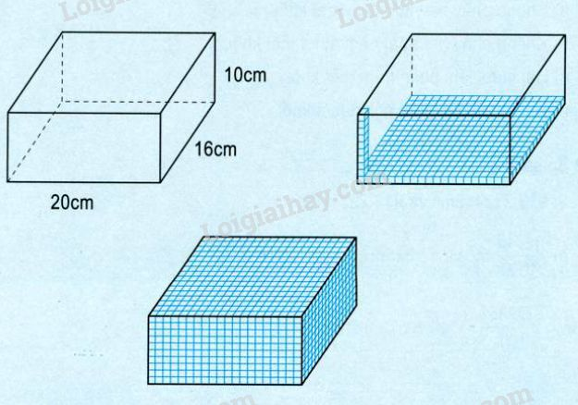

**b)** ***Muốn tính thể tích hình hộp chữ nhật ta lấy chiều dài nhân với chiều rộng rồi nhân với chiều cao (cùng một đơn vị đo).***

Gọi V là thể tích của hình hộp chữ nhật, ta có:

**V = a ×  b × c**

(a, b, c là ba kích thước của hình hộp chữ nhật).

**II.BÀI TẬP**

**Bài 1 trang 121 SGK Toán 5.**

**Đề bài**

Tính thể tích hình hộp chữ nhật có chiều dài a, chiều rộng b, chiều cao c.

a) a = 5cm;       b = 4cm;        c = 9cm.

b) a = 1,5m;      b = 1,1m;      c = 0,5m.

c) a = $\frac{2}{5}$ dm;      b = $\frac{1}{3}$ dm;     c = $\frac{3}{4}$ dm.

Hướng dẫn giải

Muốn tính thể tích hình hộp chữ nhật ta lấy chiều dài nhân với chiều rộng rồi nhân với chiều cao (cùng một đơn vị đo).

BÀI GIẢI

...................................................................................................................................................................................................................................................................................................................................................................................................................................................................................................................................................................................................................................................................................................................................................................................................................................................................................................................................................................................................................................................................................................................................................................................................................................................................................................................................................................................................................................................................................................................................................................................................................................................................................................................................................................................................................................................................................................................................

**ĐỊA LÍ**

**BÀI: MỘT SỐ NƯỚC CHÂU ÂU**

I. **Yêu cầu cần thực hiện:**

Các em đọc bài " Một số nước Châu Âu” sách giáo khoa trang 113 - 114 và trả lời câu hỏi sau:

* Câu hỏi:

1. Em hãy xem lược đồ và nêu vị trí địa lí, diện tích, số dân của Liên Bang Nga?

2. Liên Bang Nga có khí hậu như thế nào? Tài nguyên thiên nhiên ra sao?

3. Em hãy nêu các sản phẩm công nghiệp và nông nghiếp của Liên Bang Nga?

4. Em hãy nêu vị trí địa lí và thủ đô của nước Pháp?

5. Nước Pháp có khí hậu như thế nào? Nông sản chính của nước Pháp là gì? Phong cảnh thiên nhiên và công trình kiến trúc ra sao?

**II. Nội dung bài học:**

Qua phần tìm hiểu và trả lời các câu hỏi trên, chúng ta rút ra được nội dung bài học.

* Bài học: Liên Bang Nga có diện tích lớn nhất thế giới. Tài nguyên thiên nhiên giàu có là điều kiện thuận lợi để nước Nga phát triển kinh tế. Nước pháp nằm ở Tây Âu, là nước phát triển nông nghiệp và du lịch.

Các em cố gắng học thuộc nội dung bài học nhé!

**Tập làm văn**

**Lập chương trình hoạt động**

**Đề bài:** Để hưởng ứng phong trào "Em là chiến sĩ nhỏ", Ban chỉ huy Liên đội trường em dự kiến tôt chức một số hoạt động sau:

1. Tuần hành tuyên truyền về an toàn giao thông.

2. Triển lãm về an toàn giao thông.

3. Thi vẽ tranh, sáng tác thơ, truyện về an toàn giao thông.

4. Phát thanh tuyên truyền về phòng cháy, chữa cháy.

5. Thăm các chú công an giao thông hoặc công an biên phòng.

Em hãy lập chương trình cho một trong các hoạt động trên.

Em đọc nội dung gợi ý bản chương trình hoạt động trang 53,54 sgk Tiếng Việt 5 rồi làm bài .

**THỨ SÁU**

**Toán**

**BÀI : THỂ TÍCH HÌNH LẬP PHƯƠNG**

(Sách giáo khoa trang 122,123)

**I.BÀI MỚI**

**Lý thuyết về thể tích hình lập phương**

**a) Ví dụ**

Nếu hình lập phương có cạnh 3cm thì thể tích là:

              V = 3 × 3 × 3 = 27 (cm3)

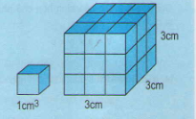

**b)** ***Muốn tính thể tích hình lập phương ta lấy cạnh nhân với cạnh nhân rồi nhân với cạnh.***

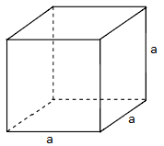

Hình lập phương có cạnh a thì thể tích V là:

**V = a × a × a**

II.BÀI TẬP

**Bài 1 trang 122 SGK Toán 5.**

**Đề bài**

Viết số đo thích hợp vào ô trống:

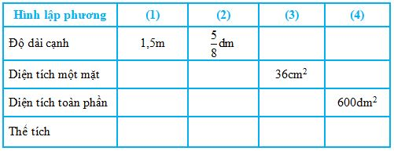

**Hướng dẫn giải**

Áp dụng các công thức:

- Diện tích một mặt = cạnh ×× cạnh.

- Diện tích toàn phần = diện tích một mặt ×× 6.

- Thể tích = cạnh ×× cạnh ×× cạnh.

**(Học sinh điền trực tiếp vào bảng trên)**

**Bài 3 trang 123 SGK Toán 5.**

**Đề bài**

Một hình hộp chữ nhật có chiều dài 8cm, chiều rộng 7cm và chiều cao 9cm. Một hình lập phương có cạnh bằng trung bình cộng của ba kích thước của hình hộp chữ nhật trên. Tính:

a) Thể tích hình hộp chữ nhật;

b) Thể tích hình lập phương.

**Hướng dẫn giải**

- Tính độ dài cạnh hình lập phương = (chiều dài + chiều rộng + chiều cao) : 3

- Tính thể tích hình hộp chữ nhật : V=a×b×c, trong đó a,b,c là ba kích thước của hình hộp chữ nhật.

- Tính thể tích hình lập phương: V=a×a×a, trong đó a là độ dài cạnh hình lập phương.

BÀI GIẢI

......................................................................................................................................................................................................................................................................................................................................................................................................................................................................................................................................................................................................................................................................................................................................................................................................................................................................................................................................................................................................................................................................................................................................................................................................................................................................................................................................................................................................................................................................................

**Luyện từ và câu**

**Nối các vế câu ghép bằng quan hệ từ (trang 54 sgk Tiếng việt)**

**Các em đọc kĩ phần ghi nhớ và làm bài tập sau:**

**Câu 1:** Tìm và phân tích cấu tạo của các câu ghép chỉ quan hệ tăng tiến trong mẩu chuyện vui sau:

**Người lái xe đãng trí**

Một người đàn ông hốt hoảng gọi điện đến đồn công an:

- A lô! Xin các anh đến giúp tôi ngay! Tôi đã khóa cửa xe cẩn thận nhưng bọn trộm vẫn đột nhập vào xe của tôi. Bọn bất lương ấy không chỉ ăn cắp tay lái mà chúng còn lấy luôn cả bàn đạp phanh. Thật không thể tưởng tượng nổi!

Lát sau, khi hai cảnh sát vừa được phái đi thì trực ban của đồn lại nhận được một cú điện thoại:

- Xin lỗi vì đã làm phiền các anh. Hóa ra tôi ngồi nhầm vào hàng ghế sau.

Theo báo MỰC TÍM

**Câu 2:** Tìm quan hệ từ thích hợp với mỗi chỗ trống:

a) Tiếng cười **………** đem lại niềm vui cho mọi người **…..** nó còn là một liều thuốc trường sinh.

b) **………….** hoa sen đẹp **……** nó còn tượng trưng cho sự thanh khiết của tâm hồn Việt Nam.

c) Ngày nay, trên đất nước ta, **………** công an làm nhiệm vụ giữ gìn trật tự, an ninh **……** mỗi một người dân đều trách nhiệm bảo vệ công cuộc xây dựng hòa bình.

**Tập làm văn**

**Trả bài văn kể chuyện**